DALLMER Aufsatzrahmen ECS 10 V4A, 100 x 100 mm
Dallmer

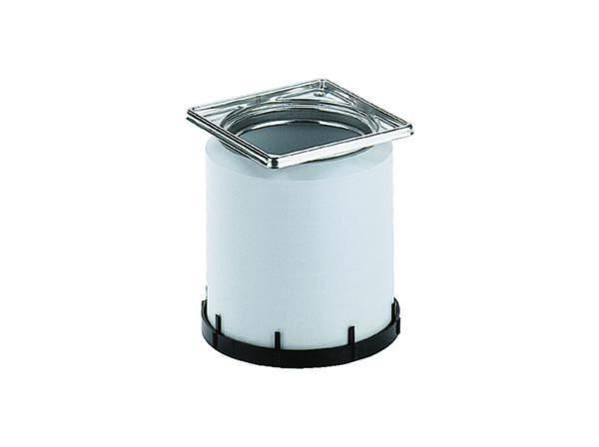Eigenschaften
GTIN:
4001636495228
HAN:
495228
Art Zubehör
Aufsatzrahmen
Werkstoff
Edelstahl, Kunststoff
Ausführung Aufsatzrahmen
Aufsatzrahmen (ohne Rost) | Renovierungsrahmen mit Rost | Aufsatzrahmen mit Rost

